 | Inlichtingenfiche van: ………………………………………………………………..
ALGEMENE GEGEVENS

Geboortedatum: ………………………………………………………………………….. Geslacht: jongen/meisje

Thuisadres kindje: ………………………………………………………………………………………………………….

Ouder 1 : mama / papa | Ouder 2 : mama / papa
Naam: ………………………………………………….  Adres:…………………………………………………..  GSM:…………………………………………………...  E-mail: …………………………………………………  Waar te bereiken tijdens werkuren?........................  Werkgever/adres:……………………………………..  Mag kindje ophalen: ja/nee | Naam: ………………………………………………….  Adres:…………………………………………………..  GSM:…………………………………………………...  E-mail: …………………………………………………  Waar te bereiken tijdens werkuren?........................  Werkgever/adres:……………………………………..  Mag kindje ophalen: ja/nee

Contactpersoon bij afwezigheid van de ouders:  Naam:………………………………………………….  Adres:………………………………………………….  Telefoon/GSM:………………………………………..  Relatie t.a.v. het kind………………………………… | Andere:  Naam:………………………………………………….  Adres:………………………………………………….  Telefoon/GSM:………………………………………..  Relatie t.a.v. het kind…………………………………
Deze personen mogen mijn kindje ophalen (+ relatie t.a.v. het kind):
…………………………………………….................……………………………………………..............................
…………………………………………….................……………………………………………..............................
Deze personen mogen mijn kindje NIET ophalen (enkel geldig mits officieel attest).
…………………………………………….................……………………………………………..............................
…………………………………………….................……………………………………………..............................

HUISARTS / KINDERARTS

Naam + telefoon huisarts: ………………………………………………………………………………………………………….

Naam+ telefoon kinderarts: ……………………………………………………………………………………………..…………

GEZONDHEID

Mijn kindje reageert allergisch op volgende allergenen/voedingsstoffen:
Kruis onder de afbeelding aan wat van toepassing is :

Andere allergieën (verzorgingsproducten, medicatie, berkenstuifmeel, huisstofmijt e.d.):

…………………………………………………………………………………………………………………………………………

Mijn kindje krijgt vaste medicatie: ja/nee

Zo ja, welke? .....................................................................................................................................................................

OPGELET: Wanneer er medicatie in de opvang dient toegediend te worden, vragen we steeds een doktersattest.

Toestemming toediening koortswerend middel: ja/nee

Mijn kindje heeft volgende kinderziekten al doorgemaakt:

………………………………………………………………………………………………………………………………..............

…………………………………………………………………………………………………………………………………..........

Vaccinaties opgevolgd door Kind en Gezin:
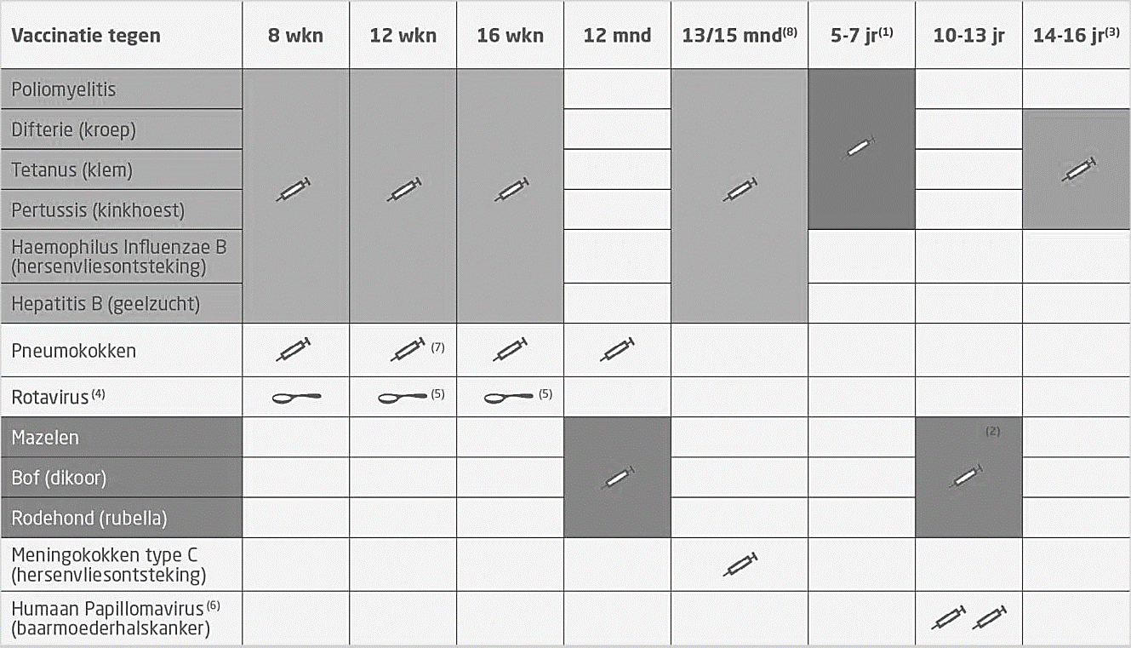
Figuur 1 Vaccinatie schema Kind en Gezin
Andere bijzonderheden?
…………………………………………………………………………………………………………………………………..........

…………………………………………………………………………………………………………………………………..........

THUISTAAL
- Nederlands
- Andere: ……………………………………………..

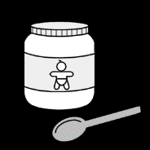 | EET- EN DRINKGEWOONTES  Wat drinkt mijn kindje: Wat eet mijn kindje:  - Borstvoeding - Flesvoeding - Merk .......................................................... - Op kamertemperatuur/opgewarmd (……..°) - Stand van speen? ...................................... - Fles leeg in één keer of met tussenpauzes (evt. boertje)? ................................................................... ………………………………………………... - Drinkgewoontes en andere aanvullingen: .................................................................. ................................................................... ................................................................... ................................................................... - Groentepap zonder vlees: gemixt/geplet - Groentepap met vlees/vis: gemixt/geplet - Middagmaal in stukjes - Fruitpap: stukjes fruit/gemixt/glutenvrij/geplet OPGELET: Medisch attest vereist voor aangepaste voeding in de opvang! Wanneer eet mijn kindje, wanneer heeft mijn kindje honger? - Specifieke uren (fles- of borstvoeding) : …………………………………………………… - Mijn kindje moet/mag wakker gemaakt worden om te eten. - Hieraan zie je dat mijn kindje honger krijgt: …………………………………………………… …………………………………………………….  Kan mijn kindje al zelfstandig eten en drinken? ja/nee  Mijn kindje heeft volgende spijsverteringsklachten (vb. reflux) :  …………………………………………………………………………………………………………………………………...  …………………………………………………………………………………………………………………………………...
SLAAPGEWOONTES

Wanneer is mijn kindje meestal moe/slaapt het?
- Specifieke uren:

………………………………………………………………………………………………………………………...
- Hieraan zie je dat mijn kindje moe wordt:

……………………………………………………………………………………..................................................

Mijn kindje slaapt thuis meestal:
- In een bed met spijlen
- In een park of wieg
- Andere : ……………………………………………………………………………………………………………....

Mijn kindje ligt meestal:
- In ruglig
- In zijlig
- In buiklig

OPGELET: Zij- en buiklig worden niet toegepast bij baby’s. Indien dit toch wenselijk is om medische redenen, dient dit bevestigd te worden met een attest van de behandelende arts.

Mijn kindje slaapt in een slaapzak: ja/nee

Mijn kindje heeft een slaapritueel: ……………….…………………………………………………………………………

Mijn kindje slaapt met:
- Fopspeen
- Knuffel

Mijn kindje slaapt in een volledig verduisterde ruimte:
- Meestal door
- Onrustig of wordt regelmatig wakker
Mijn kindje kan je terug rustig krijgen of in slaap doen vallen door:

…………………………………………………………………………………………………………………………………...

SPEL EN KNUFFEL

Mijn kindje speelt graag met: …………………………………………………………………………………………………
Dit vindt mijn kindje fijn:
……………………………………………………………………………………………………………………………...........

…………………………………………………………………………………………………………………………………....

Dit vindt mijn kindje niet fijn:

……………………………………………………………………………………………………………………………….......

…………………………………………………………………………………………………………………………………...

Als mijn kindje verdriet heeft, wordt het graag zo getroost:

……………………………………………………………………………………………………………………………….......

Thuis speelt mijn kindje in het park: ja/nee

ZINDELIJKHEID

Mijn kindje:
- is wel/niet zindelijk.
- draagt nog een luier overdag/tijdens het dutje.
- gaat op het toilet/op het potje.
- verwittigt wel/niet zelf als het naar het toilet moet.

TOESTEMMING BEELDMATERIAAL

Mijn kindje mag gefotografeerd of gefilmd worden en de foto’s mogen gebruikt worden voor:
- WEL/NIET interne doeleinden
  - om op te hangen in de opvangruimte of in de inkomsthal, boven de kapstok van jouw kindje,…
  - tijdens een vorming van de medewerkers om de kwaliteit van de werking te verbeteren;
  - tijdens de besprekingen bij kinderbegeleiders en verantwoordelijken ter opvolging van jouw kindje;
  - om te plaatsen op een gesloten website of facebookgroep voor ouders en kinderbegeleiders om jullie verder te informeren over de activiteiten en de werking.
- WEL/NIET externe doeleinden

  - op een openbare website of facebookpagina om de werking van de kinderopvang bekend te maken aan een ruimer publiek;
  - in een gedrukte publicatie (flyer, folder, krantje,…) om de werking van de kinderopvang bekend te maken aan een ruimer publiek;
  - in de media bijvoorbeeld krantenartikel of televisie-uitzending om aspecten van de kinderopvang bekend te maken;
  - om te gebruiken door stagelopende leerlingen voor schoolopdrachten.
KIDZ kiest ervoor om enkel foto’s of video’s te gebruiken van kindjes waarvan de ouders voor zowel interne als externe doeleinden goedkeuring hebben gegeven.

Ondergetekende geeft toestemming om bovenstaande gegevens te verwerken in kader van de vergunningsvoorwaarden.
Opgemaakt op .........…………………… (datum) te …………………………………… (plaats)
Naam en handtekening ouder Naam en handtekening ouder

 | UPDATE GEGEVENS  ……………………………………………………………………………………………………………  ……………………………………………………………………………………………………………  ……………………………………………………………………………………………………………  …………………………………………………………………………………………………………… | DATUM + HANDTEKENING
 | UPDATE GEGEVENS  ……………………………………………………………………………………………………………  ……………………………………………………………………………………………………………  ……………………………………………………………………………………………………………  …………………………………………………………………………………………………………… | DATUM + HANDTEKENING
 | UPDATE GEGEVENS  ……………………………………………………………………………………………………………  ……………………………………………………………………………………………………………  ……………………………………………………………………………………………………………  …………………………………………………………………………………………………………… | DATUM + HANDTEKENING
 | UPDATE GEGEVENS  ……………………………………………………………………………………………………………  ……………………………………………………………………………………………………………  ……………………………………………………………………………………………………………  …………………………………………………………………………………………………………… | DATUM + HANDTEKENING
EXTRA AANVULLINGEN

……………………………………………………………………………………………………………………………….......

…………………………………………………………………………………………………………………………………...

……………………………………………………………………………………………………………………………….......

…………………………………………………………………………………………………………………………………...

……………………………………………………………………………………………………………………………….......

